Poloha, povrch a podnebie Afriky Meno a priezvisko ....................................

1. K číslam priraď správny názov.
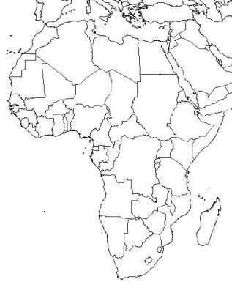  8  6  7  5  4  2  3  1 | Indický oceán, Červené more, Suezský prieplav, Stredozemné more, Gibraltársky prieliv, Atlantický oceán, Madagaskar, Mozambický prieliv  1. ...............................................................  2. ...............................................................  3. ...............................................................  4. ...............................................................  5. ...............................................................  6. ...............................................................  7. ...............................................................  8. ...............................................................

2. Dopíš do textu slová, z ktorého sa dozviete niečo o objavovaní Afriky.
Afriku od Európy oddeľuje len ......................, ktoré využívali starovekí Gréci pri svojich ....................... plavbách. Pred spoznaním vnútrozemia ich zastavila až púšť Sahara, od ktorej na juh si tvar a rozlohu Afriky .............. kartografi len domýšľali. Samotný názov Afrika zrejme pochádza z ...................... slova aphrike,, ktoré sa dá preložiť ako slnečná, bez zimy (zem). Niektorí vedci sa prikláňajú k teórii, že názov pochádza od ................. slova Afer – v preklade prach. O lepšie preskúmanie ................... pobrežia sa pričinili portugalskí ....................., ktorých úlohou bolo nájsť cestu do Indie. Tá by umožnila obchod s korením, ktoré bolo vo vtedajšej ..................... luxusným a žiadaným tovarom. Bartolomeo Dias dosiahol Mys dobrej nádeje a Vasco Da Gama zavŕšil .................... snaženie, keď jeho lode zakotvili pri ................. pobreží v roku 1498.

grécki, latinského, Stredozemné more, moreplavci, portugalské, gréckeho, afrického, Európe, indickom, obchodných

3. Ako sa volá najvyššie pohorie Afriky?
- Gerlachovský štít
- Kilimandžáro
- Mount Everest

4. Rozhodni o pravdivosti tvrdení:
a) plošiny vo vyšších nadmorských výškach nazývame náhorné nížiny. Áno / Nie
b) Afrika sa zvykne deliť podľa nadmorskej výšky iba na nízku. Áno / Nie
c) Najväčšou panvou pri rovníku je Konžská panva. Áno / Nie
d) Pri obratníku Raka sa nachádza púšť Kalahari a Namib. Áno / Nie
e) Pri obratníku Kozorožca sa nachádza púšť Sahara. Áno / Nie
f) Najpestrejšie zastúpenie nerastných surovín je na juhu Afriky. Áno / Nie

5. K číslam priraď správny názov.
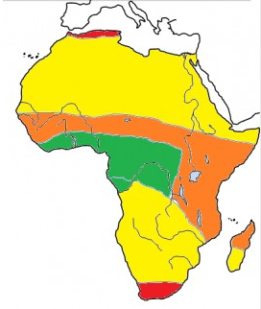  1  2  3  4 | vlhké rovníkové podnebie, vlhké tropické podnebie s obdobím sucha, suché tropické podnebie, subtropické podnebie  1. ...............................................................  2. ...............................................................  3. ...............................................................  4. ...............................................................

